附件1
2022年度市级部门决算公开格式：

赣州市科学技术局部门2022年度部门决算

目 录

第一部分 赣州市科学技术局部门概况
一、部门主要职责
二、部门基本情况
第二部分 2022年度部门决算表
一、收入支出决算总表
二、收入决算表
三、支出决算表
四、财政拨款收入支出决算总表
五、一般公共预算财政拨款支出决算表
六、一般公共预算财政拨款基本支出决算表
七、政府性基金预算财政拨款收入支出决算表
八、国有资本经营预算财政拨款支出决算表
九、“三公”经费支出决算表
十、国有资产占用情况表
第三部分 2022年度部门决算情况说明
一、收入决算情况说明
二、支出决算情况说明
三、财政拨款支出决算情况说明
四、一般公共预算财政拨款基本支出决算情况说明
五、“三公”经费支出决算情况说明
六、机关运行经费支出情况说明
七、政府采购支出情况说明
八、国有资产占用情况说明
九、预算绩效情况说明
第四部分 名词解释
第五部分 附件

第一部分 赣州市科学技术局部门概况

一、部门主要职能
（一）在全市经济社会发展总体规划的框架内，研究提出科技促进全市经济与社会发展的措施，拟订科技发展规划，并组织实施和监督检查。
（二）负责组织制订实施全市各类科技计划和重大科技专项与工程，负责统筹协调基础研究、应用技术研究和社会公益性技术研究以及国民经济与社会发展重大关键技术攻关，推动全市科技创新体系建设，提高科技创新能力。
（三）会同有关部门组织科技重大专项实施中的方案论证、综合平衡、评估验收和制定相关配套措施，对科技重大专项实施中的重大调整提出意见。
（四）组织实施市重点实验室、工程技术研究中心等科技基地计划，会同有关部门拟订重大创新基地建设、科研条件保障的规划和措施，推进科技基础条件平台建设和科技资源共享，承担实验动物出口审批和实验动物工作单位从国外进口实验动物原种登记单位指定工作。
（五）负责高新技术发展及产业化工作，会同有关部门拟订高新技术产业化措施，指导和协调高新技术产业开发区等科技园区建设相关工作，促进全市高新技术产业化发展，指导协调全市中小型企业技术创新工作，培育科技型中小企业，承担科技军民融合发展相关工作。
（六）负责编制并组织实施全市科技促进农业农村发展的计划，制订相关重要措施和办法,协调农村科技体系建设，组织科技促进现代农业发展的关键技术攻关和成果应用示范，促进农村科技进步和县域创新驱动发展。
（七）负责编制并组织实施全市科技促进社会发展的计划,制订相关办法,组织引导社会发展领域的关键技术攻关和成果应用示范，指导赣南山区开发工程建设，促进以改善民生为重点的社会事业发展。
（八）负责技术转移体系工作，制订科技成果转移转化及产业化、促进产学研深度融合的相关政策措施，推动科技服务业、技术市场和科技中介组织发展,组织相关重大科技成果应用示范。
（九）负责推进创新体系建设和科技体制改革工作，拟订科技创新政策措施，组织起草相关法律法规草案和规章并开展普法宣传，提出激励企业技术创新的政策建议，拟订科研机构改革发展与布局的规划和政策并监督实施。
（十）负责本部门预算中的科技经费决算及经费使用的监督管理，会同有关部门提出科技资源合理配置措施建议，优化科技资源的配置。
（十一）会同有关部门拟订科技人才队伍建设规划，提出相关建议，组织实施相关科技人才计划，推动高端科技创新人才和创新团队建设。
（十二）负责技术合同认定登记工作，拟订促进技术市场、科技中介组织发展规范性文件并做好协调管理工作，制定科技保密管理办法，负责相关科技评估管理和科技统计管理，组织开展全市国防科技动员工作。
（十三）组织拟订对外科技合作与交流的措施，组织协调全市科技外事工作，负责政府间双边和多边及国际组织间科技合作与交流工作，拟订引进国外智力规划和政策，承担重点外国专家服务工作，归口管理出国;培训工作，指导相关部门和县（市、区）科技合作与交流工作。
（十四）完成市政府交办的其他任务。
二、部门基本情况
纳入本套部门决算汇编范围的单位共2个，包括：赣州市科学技术局本级,赣州市科技创新中心。
本部门2022年年末实有人数96人，其中在职人员 41 人，离休人员 0人，退休人员 0人（不含由养老保险基金发放养老金的离退休人员）；年末其他人员 0人；年末学生人数 0人；由养老保险基金发放养老金的离退休人员 55人。

第二部分 2022年度部门决算表

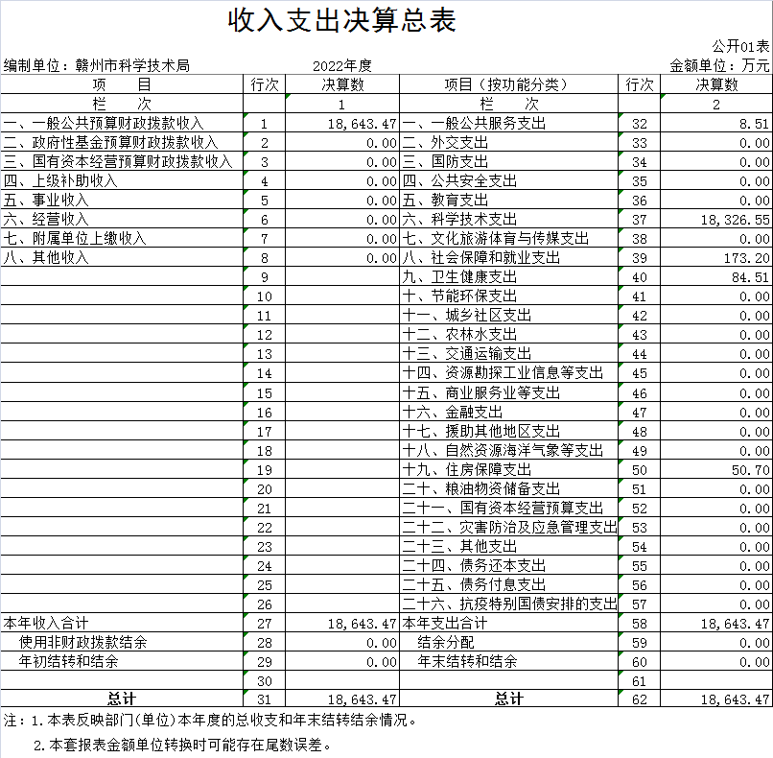
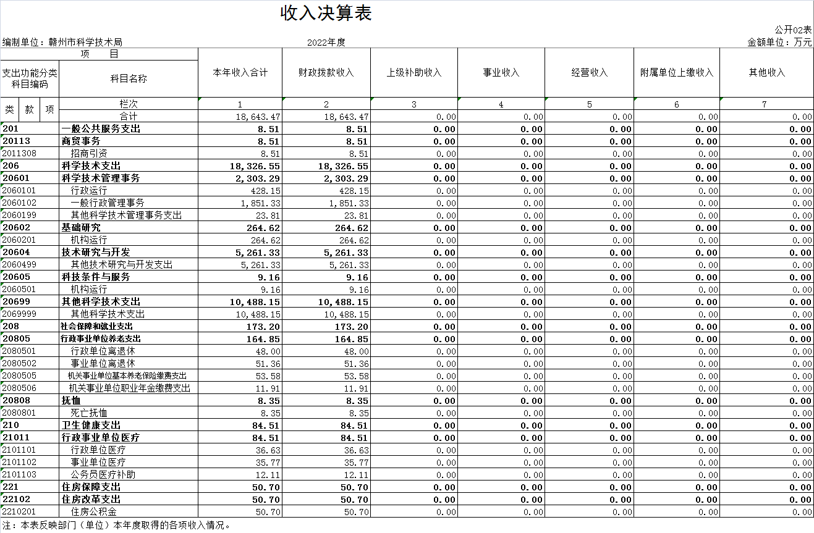
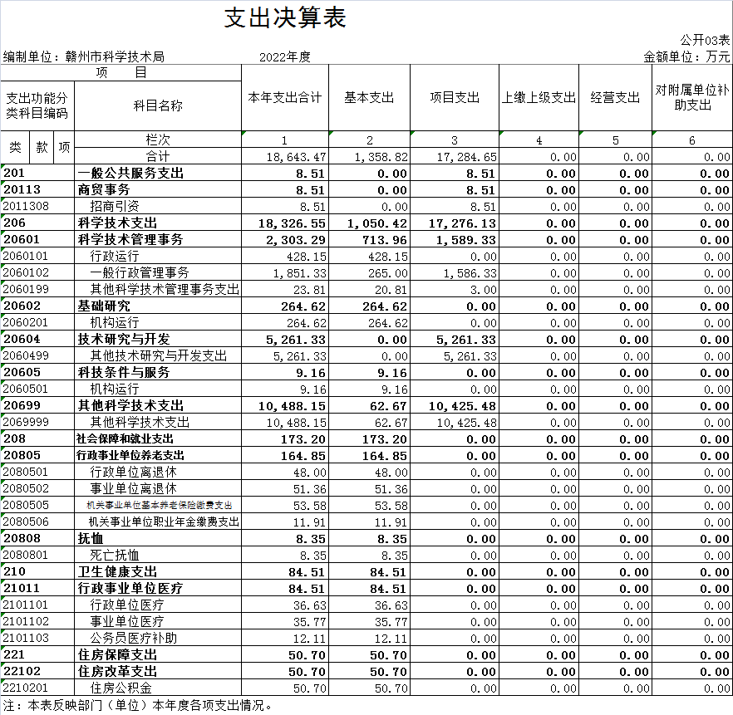
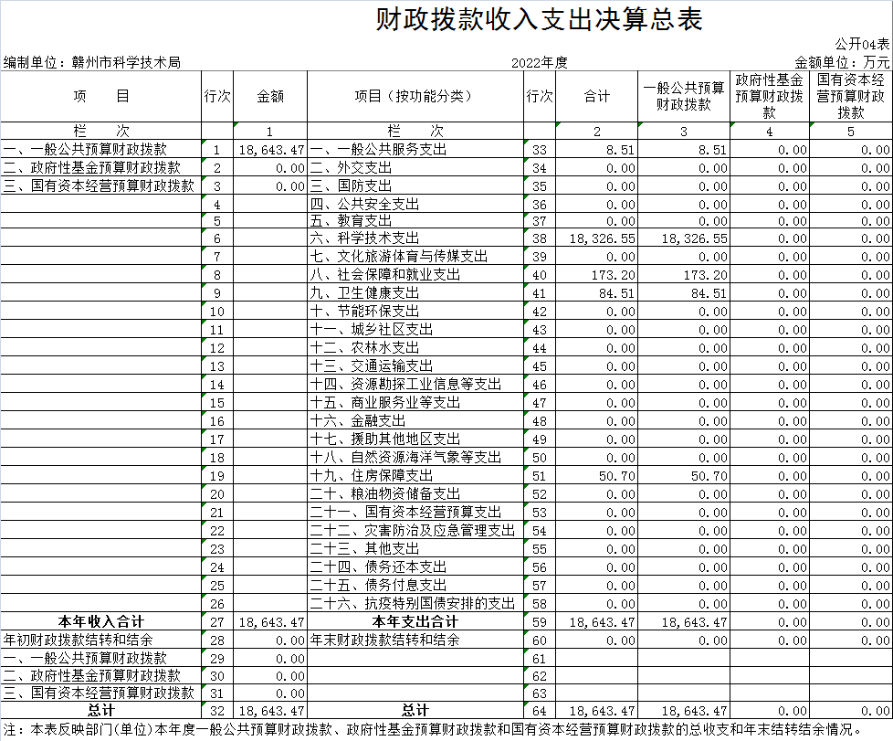
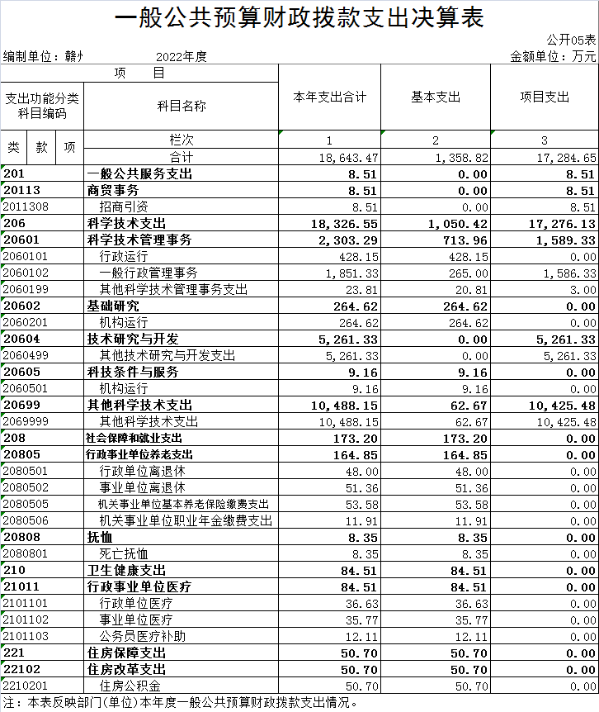
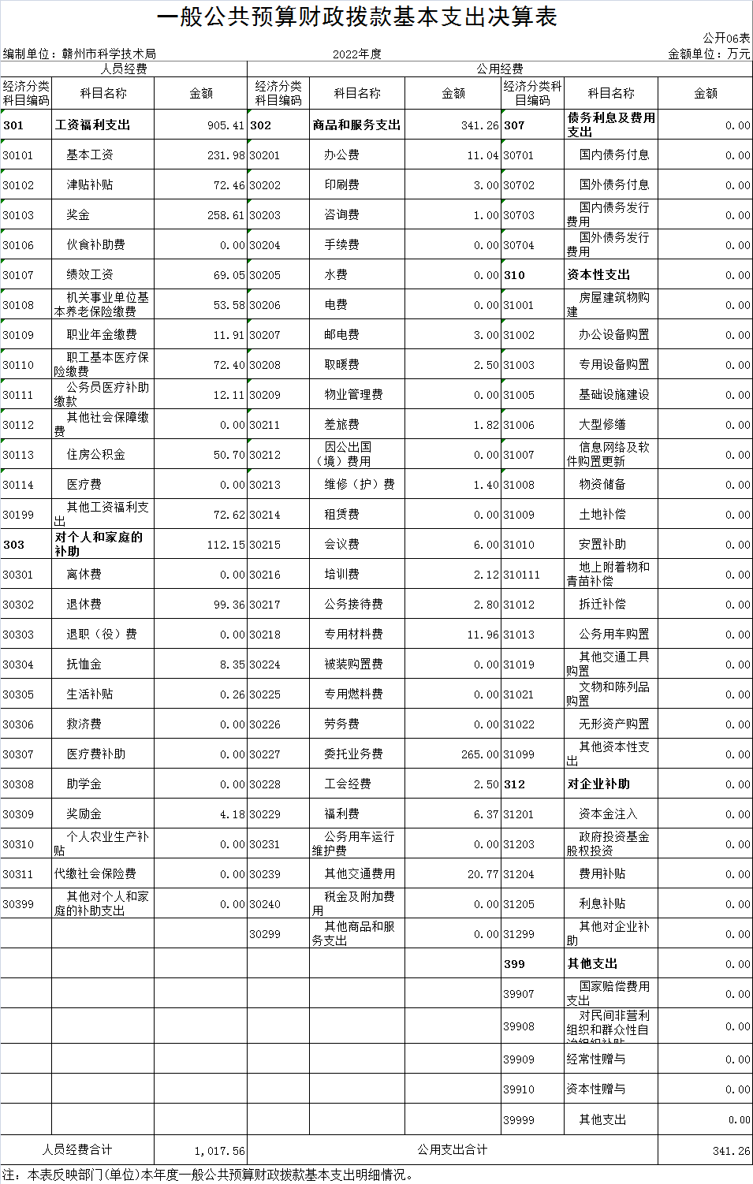
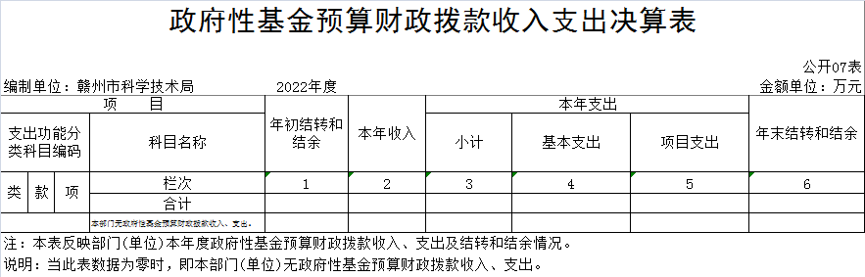
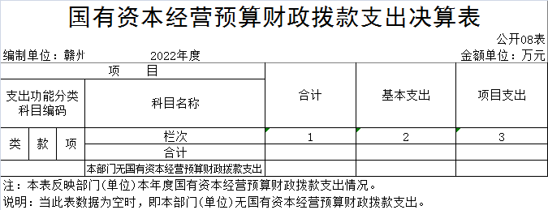
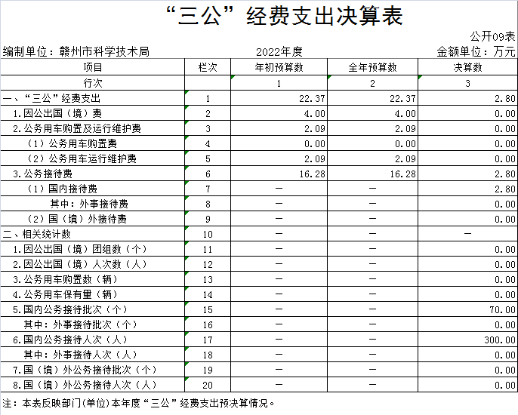
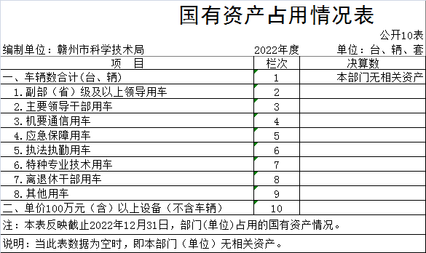
第三部分 2022年度部门决算情况说明

一、收入决算情况说明
本部门2022年度收入总计 18643.47万元，其中年初结转和结余0 万元，较2021（减少） 5730.61 万元，（下降）23.51 %；本年收入合计18643.47 万元，较2021年（减少） 5730.61 万元，（下降）23.51 %，主要原因是：项目费减少。
本年收入的具体构成为：财政拨款收入 18643.47 万元，占 100 %；事业收入 0 万元，占0 %；经营收入 0万元，占 0 %；其他收入 0 万元，占 0 %。
二、支出决算情况说明
本部门2022年度支出总计 18643.47 万元，其中本年支出合计 18643.47 万元，较2021年（减少） 5730.61 万元，（下降）23.51 %，主要原因是：项目费减少；年末结转和结余 0 万元，较2021年增加（减少）2 万元，增长（下降） 2 %，主要原因是：无结余结转。
本年支出的具体构成为：基本支出 1358.82 万元，占 7.29 %；项目支出17284.65万元，占 92.71 %；经营支出0 万元，占 0 %；其他支出（对附属单位补助支出、上缴上级支出） 0万元，占 0 %。
三、财政拨款支出决算情况说明
本部门2022年度财政拨款本年支出年初预算数为18643.47万元，决算数为 18643.47 万元，完成年初预算的100 %。其中：
（一）一般公共服务支出年初预算数为 8.51 万元，决算数为 8.51万元，完成年初预算的100 %，主要原因是：无。
（二）科学技术支出年初预算数为18326.55 万元，决算数为18326.55万元，完成年初预算的100 %，主要原因是：无。
（三）社会保障和就业支出年初预算数为173.2万元，决算数为173.2万元，完成年初预算的100 %，主要原因是：无。
（四）卫生健康支出年初预算数为84.51万元，决算数为84.51万元，完成年初预算的100 %，主要原因是：无。
（五）住房保障支出年初预算数为50.70万元，决算数为50.70万元，完成年初预算的100 %，主要原因是：无。
四、一般公共预算财政拨款基本支出决算情况说明
本部门2022年度一般公共预算财政拨款基本支出1358.82 万元，其中：
（一）工资福利支出905.41 万元，较2021年增加276.46 万元，增长43.95 %，主要原因是：增加了基础绩效和月度绩效工资。
（二）商品和服务支出 341.26 万元，较2021年（减少） 53.69 万元，（下降）13.59 %，主要原因是：落实过紧日子。
（三）对个人和家庭补助支出112.15 万元，较2021年增加107.39万元，增长22.56 %，主要原因是：增加绩效工资。
（四）资本性支出 0 万元，较2021年增加（减少） 0 万元，增长（下降）0 %，主要原因是：本部门无资本性支出。
五、“三公”经费支出决算情况说明
本部门2022年度“三公”经费支出全年预算数为22.37 万元，决算数为 2.8 万元，完成全年预算的1.25 %，决算数较2021年（减少）0.7万元，（下降）3.03 %，其中：
（一）因公出国（境）支出全年预算数为 4 万元，决算数为 0 万元，完成全年预算的0 %，决算数较2021年增加（减少） 0 万元，增长（下降） 0 %，主要原因是本部门无因公出国（境）支出。决算数较全年预算数增加（减少）的主要原因是：本部门无因公出国（境）支出。全年安排因公出国（境）团组 0 个，累计 0 人次，主要为：本部门无因公出国（境）支出。
（二）公务接待费支出全年预算数为 16.28 万元，决算数为2.8 万元，完成全年预算的1.71 %，决算数较2021年（减少） 1.52 万元，（下降） 3.51 %，主要原因是落实过紧日子。决算数较全年预算数增加（减少）的主要原因是：落实过紧日子。全年国内公务接待 70 批，累计接待300 人次，其中外事接待 0 批，累计接待 0 人次，主要为：本部门无外事接待。
（三）公务用车购置及运行维护费支出 2.09 万元，其中公务用车购置全年预算数为 0 万元，决算数为 0 万元，完成全年预算的0 %，决算数较2021年增加（减少） 0 万元，增长（下降）0 %，主要原因是本部门无公务用车购置，全年购置公务用车 0 辆。决算数较全年预算数增加（减少）的主要原因是：本部门无公务用车购置；公务用车运行维护费支出全年预算数为2.09 万元，决算数为 0 万元，完成全年预算的0 %，决算数较2021年增加（减少） 0万元，增长（下降） 0 %，主要原因是公务用车运行维护费支出，年末公务用车保有0 辆。决算数较全年预算数增加（减少）的主要原因是：本部门无公务用车保有。
六、机关运行经费支出情况说明
本部门2022年度机关运行经费支出341.26万元（与部门决算中行政单位和参照公务员法管理事业单位财政拨款基本支出中公用经费之和一致），较上年决算数减少53.69万元，下降13.59 %，主要原因是：落实过紧日子
七、政府采购支出情况说明
本部门2022年度政府采购支出总额132.19 万元，其中：政府采购货物支出 132.19 万元、政府采购工程支出 0 万元、政府采购服务支出 0 万元。授予中小企业合同金额 0 万元，占政府采购支出总额的 0 %，其中：授予小微企业合同金额 0 万元，占授予中小企业合同金额的 0 %；货物采购授予中小企业合同金额占货物支出金额的 0 %，工程采购授予中小企业合同金额占工程支出金额的 0 %，服务采购授予中小企业合同金额占服务支出金额的 0 %。
八、国有资产占用情况说明
截止2022年12月31日，本部门国有资产占用情况见公开10表《国有资产占用情况表》。其中车辆中的其他用车主要是本部门无相关资产。
九、预算绩效评价情况说明
（一）绩效评价工作开展情况。
根据预算绩效管理要求，我部门组织对纳入2022年度部门预算范围的二级项目 7 个全面开展绩效自评，共涉及资金17284.65万元，占项目支出总额的 100 %。
组织对“创新赋能专项资金”、“科技计划专项资金”等 7 个项目开展了部门评价，涉及一般公共预算支出 8.51 万元，政府性基金预算支出 0 万元，国有资本预算支出 0 万元。从评价情况来看，赣州市科技专项资金的使用整体上发挥了资金使用的巨大社会效益，通过项目的实施提高了单位科技创新能力，提高了研发人员的积极性、创造性，在稳定科技队伍方面发挥了重要作用，赣州市科技局在服务方面也得到了项目实施单位的认可。
组织开展部门整体支出绩效评价，涉及一般公共预算支出 万元，政府性基金预算支出 0 万元。从评价情况来看，根据《赣州市财政局关于开展2022年度绩效自评和部门评价工作的通知》（赣市财监字[2023]1号）文件精神，我局高度重视，在以郭澜局长为组长的绩效管理领导小组，安排专人负责，收集数据资料，认真根据评分标准进行自评，现将相关情况报告如下：
从整体情况来看，我局严格按照年初预算进行部门整体支出。在支出过程中，能严格遵守各项规章制度，“三公”经费明显下降。所有项目都详细制定了方案，严格按方案组织实施，并加强了监督。尤其是在专项经费支出上，做到专款专用，按项目实施计划的进度情况进行资金拨付，无截留、挪用等现象。
部门整体支出绩效评价得分及标准
通过对部门整体支出情况的概述和实际支出情况的分析，2022年度我局部门整体支出绩效自评结论为“优”。具体评价如下：
1.经济性评价
预算配置方面：我局2022年“三公”经费预算总额较上年减少，同时，财政供养人员控制在预算编制以内，从源头严格控制和降低了行政成本。
预算执行方面：严格落实《中华人民共和国预算法》和预算管理相关规定，各项支出按照批准的预算审核列支，严格控制在预算额度内使用，支出的范围和标准符合相关规定。支出主要用于保障单位正常运转、完成日常工作任务而发生的支出。
预算管理方面：部门整体支出能有效按照预算要求基本执行，预算支出范围合理，预算支出项目细化，资金使用方向明确，管理合规，基本体现了部门整体支出情况的数据统筹性和宏观性。
资产管理方面：我们进一步加强资产的管理，制定了《赣州市科技局财务管理制度》，明确了具体责任人，完善了固定资产档案，严格报批、销审等手续，做好资产统计工作，单位无固定资产流失现象。
2.效率性评价和有效性评价
我局整体支出重点用于项目经费支出，基本完成了当年度科技计划经费的拨付工作，有效对其实行了监管，确保了专项经费专款专用，充分发挥了科技引导作用。对于基本支出也能遵守各项规章制度，人员经费安排基本得当，业务工作与项目经费、人员经费安排配比率良好。

（请对整体支出绩效评价情况进行简单说明）。
（二）部门决算中项目绩效自评结果。
1、科技平台系统维护
（一）.项目概况
赣州科技大市场综合服务平台（以下简称“赣州科技大市场”）作为赣州市首家成立的地市级技术市场，从服务资源整合到技术挖掘、诊断、匹配、促进项目落地，从线上全流程技术转移服务到线下公益创新活动，赣州科技大市场运用“互联网+”“大数据”等新技术、新模式，深入各个区县、重点园区，为赣州市进一步汇聚各类创新资源，为赣州市科技成果转移转化工作提供了强有力的支撑。
2022年，赣州市科技局为赣州市科技大市场综合服务平台拨款工作经费150万元。
2.项目绩效目标
年度总体目标为：根据合同有关条款，完成运营指标，实现完成技术交易合
同额 3000 万元，培育高企 30 家，科技服务机构入驻数 30 家，发布科技成果 3000 项，平台运行基本稳定，资金拨付率达 100%，企业满意。
（二）、绩效评价工作开展情况
1.绩效评价目的、对象和范围
为深入贯彻落实《中共赣州市委 赣州市人民政府关于全面实施预算绩效管理的实施意见》（赣市发〔2019〕12号）要求，加快建成全方位、全过程、全覆盖的预算绩效管理体系，进一步强化部门支出责任，提高财政资源配置效率和使用效益。根据江西省赣州市财政局文件（赣市财评字〔2021〕4 号）要求，对赣州市科技大市场综合服务平台项目支出展开绩效评价。
2.绩效评价原则、评价指标体系（附表说明）、评价方法、评价标准等遵循客观公正、逐步规范、把握重点、注重效益的原则，开展评价工作，评价指标体系详见下表：

 | 一级指标 | 二级指标 | 三级指标 | 年度指标 | 分值
绩效目标 | 产出指标 | 数量 | 培育高新企业数量  （个） | ≥30个 | 5
绩效目标 | 产出指标 | 数量 | 完成技术交易合同  额（万元） | ≥3000万元 | 15
绩效目标 | 产出指标 | 数量 | 科技服务机构入驻  数（家） | ≥30家 | 10
绩效目标 | 产出指标 | 质量 | 发布科技成果（项） | ≥3000项 | 15
绩效目标 | 产出指标 | 质量 | 平台运行稳定率 | 基本稳定 | 10
绩效目标 | 产出指标 | 质量 | 资金拨付及时率（%） | ≥90% | 10
绩效目标 | 效益指标 | 经济效益 | 平台功能使用率 | ≥90% | 5
绩效目标 | 效益指标 | 社会效益 | 科技创新平台能级 | 提升 | 10
绩效目标 | 效益指标 | 可持续影响
绩效目标 | 满意度 | 满意度 | 企业满意度（%） | 90 | 10

按照实际完成值与年度指标值比值法，根据指标性质分定性指标与定量指标两类标准进行评价。
（三）.绩效评价工作过程
由科技局组织专家对科技大市场综合服务平台运营商工作实际情况对照年度指标展开逐项评价工作。
3、综合评价情况及评价结论（附相关评分表）
2022年科技大市场综合服务平台基本完成年初设定的年度总体目标，评价情况及评价结论详见下表：

 | 一级指标 | 二级指标 | 三级指标 | 年度指标 | 实际完成值 | 分值 | 得分
绩效目标 | 产出指标 | 数量 | 培育高新企业数量  （个） | ≥30个 | 32 | 5 | 5
绩效目标 | 产出指标 | 质量 | 完成技术交易合同  额（万元） | ≥3000万元 | 5205.556 | 15 | 15
绩效目标 | 产出指标 | 质量 | 科技服务机构入驻  数（家） | ≥30家 | 57 | 10 | 10
绩效目标 | 产出指标 | 质量 | 发布科技  成果（项） | ≥3000项 | 9851 | 15 | 15
绩效目标 | 产出指标 | 质量 | 平台运行稳定率 | 基本稳定 | 100 | 10 | 10
绩效目标 | 产出指标 | 质量 | 资金拨付及时率（%） | ≥90% | 100 | 10 | 10
绩效目标 | 效益指标 | 社会效益 | 平台功能使用率 | ≥90% | 100 | 5 | 5
绩效目标 | 效益指标 | 可持续影响 | 科技创新平台能级 | 提升 | 100 | 10 | 10
绩效目标 | 满意度 | 满意度 | 企业满意度（%） | 90 | 100 | 10 | 10
 |  |  | 全年预算执行率 |  | 100%
总分 |  |  |  |  |  | 100 | 100

4、绩效评价指标分析
项目决策情况
科技大市场综合服务平台运营商根据合同书中绩效目标要求，开展各项工作。
2022年效益情况指标完成情况如下：实现完成技术交易合同额 5205 万元，培育高企 32 家，科技服务机构入驻数 57 家，发布科技成果9851 项，平台运行稳定，资金拨付率达 100%，企业满意度达 90%以上。
5、主要经验及做法、存在的问题及原因分析
无
6、有关建议
无
7、其他需要说明的问题
无
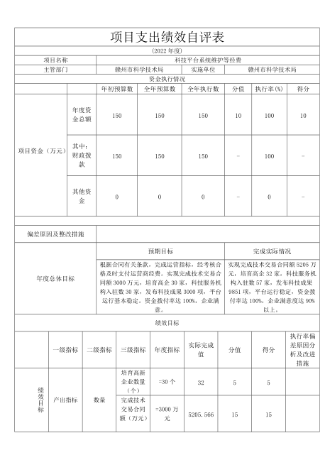
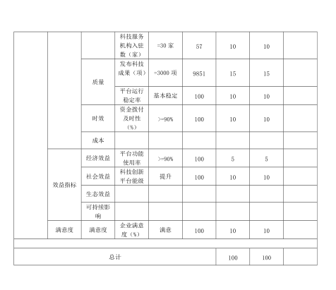

2、科技计划专项资金项目基本情况
（一）.项目概况
市级科技计划专项经费是市本级政府财政科技拨款的重要组成部分，是市本级重点科技计划项目的重要资金来源。通过科技计划项目的实施，构建了总体布局合理、功能定位清晰、公开透明、监管有力的市级科技计划管理体系，主要表现在：科技资源配置合理化、决策流程科学化、项目管理规范化、经费使用绩效化、更加符合科技创新规律、更加聚焦我市创新发展的重大需求、更加高效配置科技资源，更加强化科技与经济紧密结合，最大限度激发科研人员的积极性和创造性，推动大众创业、万众创新。
（二）.立项目的
2022年赣州市科技计划专项经费重点围绕市委、市政府“三大战略、八大行动”决策部署，奋力推进革命老区高质量发展示范区建设，根据《关于加快推进创新驱动发展战略建设创新型赣州的实施意见》《关于深化市级财政科技计划（专项、基金等）管理改革的实施意见》及《关于进一步加强科研诚信建设的若干意见》《赣州市进一步强化科技创新赋能的若干政策措施》等有关文件精神，聚焦新能源新材料、数字经济、生物制药、信息技术、智能制造等优势产业领域立项66项，下达项目立项资金1205万元。
（三）.资金来源和用途
市科技局2022年度科技计划专项资金1205万元，立项重点研发计划重点项目8项（每项支持50万元），小计500万元；重点研发计划一般项目32项（每项支持10万元），小计320万元；科技创新人才项目15项（每项支持10万元），小计150万元；科技成果转化计划项5项（每项支持10万元），小计50万元；其他经费185万元。共计1205万元。
（四）.项目组织实施及管理
（1）组织了项目申报。2022年7月14日下发《关于组织2022年度赣州市科技计划项目申报的通知》（赣市科发〔2022〕30号）。科技计划项目共四类，重点研发计划重点项目50万元/项，拟立项支持10项；重点研发计划一般项目10万元/项，拟立项支持25项；科技创新人才项目10万元/项，拟立项支持15项；科技成果转化项目10万元/项，拟立项支持5项。共收到科技计划544项。
（2）开展了项目评审。根据《赣州市人民政府关于深化市级财政科技计划（专项、基金等）管理改革的实施意见》及赣州市人民政府办公厅《关于改进加强市级财政科研项目和资金管理的实施意见》精神，延续以往委托第三方评审机构评审的方式，2022年赣州市科技计划项目评审继续委托广州生产力促进中心开展。根据《2022年赣州市科技计划项目评审工作方案》，评审按照项目技术所属行业分成10个专家评审组，由广州市生产力促进中心从专家库随机抽取各类别评审专家60名，每个项目以其算术平均值作为最后得分。
（3）召开专题局务会。11月3日下午，局党组书记、局长郭澜召开局党组会专题研究拟立项工作。
（4）项目完成情况。本次评价资金于2022年12月27日全部下达，涉及科技计划项目资金1205万元。
（五）项目资金使用完成情况
市级科技计划项目于2022年12月26日下达，下达文件为《赣州市科学技术局关于下达2022年度市级科技计划项目和经费的通知》（赣市科发[2022]65号），下达经费1205万元，立项项目66项，目前各具体项目正在实施中。
项目绩效目标
项目整体绩效目标：按时完成各项科技计划，确保资金专款专用，发挥专项资金的引导作用。
单个项目绩效目标：由市科技局、各县（市、区）科技局与项目实施单位签订《赣州市科技计划项目任务合同书》，在合同中明确项目主要研究开发内容、达到的主要技术、经济指标、将提供的研究成果及形式，并在合同中明确项目进度和阶段目标、经费预算、专项资金的用途。
2、绩效评价情况
（一）.绩效评价目的
通过本次绩效评价工作，加强我市科技专项资金的有效使用与管理，强化项目主管部门和项目实施单位的支出与管理责任意识，提高项目资金使用效率，完善风险控制机制。针对在项目绩效评价中突出的业绩指标，总结出其主要经验及做法，同时针对项目管理和实施过程中存在的问题，提出政策建议，从而为我市科技计划工作的科学、合理、高效奠定基础。
（二）.绩效评价工作方案
按照要求制定了绩效评价工作方案，成立了绩效评价工作领导小组。
（三）.绩效评价原则和方法
经对收集到的资料、调查问卷统计结果进行比对和交叉验证后，确定用于继续分析和评价的证据，采用变化分析，通过比较指标的实际情况与预期数据对应程度，最终确认评价结果。在现场工作结束前，由各项目实施单位对绩效评价小组的工作开展情况进行认定。
评价工作小组根据上述工作取得的可信资料及数据分析结果，针对绩效评价项目概况、项目实施情况、绩效分析与结论、主要经验与做法、存在的问题和建议等内容进行综合分析，将分析结果与预算标准、指标体系、项目管理制度、财务资金管理制度等资料进行比对，计算各种评价指标，初步确定项目绩效的评价结果。
对初步确定项目绩效的评价结果进行逐级复核、汇总、分析，核查评价工作中是否存在重复和遗漏的情况。在此基础上，撰写项目绩效评价报告初稿，经项目经理复核后再由部门经理和法定代表人复核。
（四）.绩效评价实施
在评价过程中，一是查阅项目合同；二是通过与科技项目负责人员进行面访座谈，介绍项目取得的成果和存在的问题，针对存在问题进行探讨，并给出相应建议；三是查阅账本、凭证，对项目资金收入和支出进行审核；四是问卷调查，项目组成员对科技项目负责人进行满意度的问卷调查。
（五）.绩效评价的局限性
本次绩效评价虽然做到了全覆盖，但并没有全部进行现场评价，同时还有极少量的项目没有进行完全的跟踪评价。
3、评价结论和绩效分析
（一）.评价结论
评价结果。赣州市科技专项资金的使用整体上发挥了资金使用的社会效益，通过项目实施提高项目单位科技创新能力，提高了研发人员的积极性、创造性，在稳定科技队伍方面发挥了重要作用，赣州市科技局在管理服务方面也得到了项目实施单位的认可。
主要绩效。2022年度我市科技专项资金取得的主要绩效有：
“大科技”的工作格局初步形成。一是政策资金充分保障。制定出台《赣州市进一步强化科技创新赋能的若干政策措施》，新增财政科技投入8000余万元，增长76%，多角度、多维度支持激励科技创新，科技新政有18条惠企政策为“免申即享”。二是创新体系逐步健全。各县（市、区）先后制定科技创新赋能行动工作方案及科技新政，县（市、区）科技惠企资金达到3.38亿元，增长160%。同时，着力加强基层科技管理队伍建设，全市18个县（市、区）完成科创中心组建，服务企业队伍弱、支持创新抓手少的局面得到有效改变。三是统筹调度坚强有力。制定印发《2022年赣州市科技创新赋能行动工作方案》，建立领导小组正副组长挂点市级调度重点项目机制，以实施“七大工程”、50项重点任务、15个市级重点调度项目为抓手，协同各方齐抓共管，构建大科技工作格局。
“大创新”的规模效应逐步显现。一是战略科技力量持续加强。中国科学院赣江创新院获批国家“十四五”科教基础设施平台项目，资金2.8亿元；“稀土全国重点实验室（筹）”列为中国科学院首批14个重组典型实验室之一；“重大疾病新药靶发现及新药创制全国重点实验室”重组顺利通过最后一次资格审查。二是平台载体建设取得突破。赣州高新区“一区三园”管理改革获科技部批复实施；获批省级技术创新中心7家，省级科技企业孵化器和众创空间3家，全省第一；首次开展科研创新平台运行绩效评价，评出优秀科研平台20个；市产业技术研究院、市工业数字研究院等新型研发机构挂牌运行。三是科技创新主体不断壮大。入库科技型中小企业1711家，新增高新技术企业242家，获评潜在独角兽、瞪羚企业21家，均居全省前列。
“大发展”的成果转化不断加快。一是推动数字经济发展。扎实推进国家03专项成果示范应用，赣州市工业互联网标识解析综合型二级节点（江西联通）接入国家顶级节点，深联电路、赢家时装等获评全省首批“5G+工业互联网”应用示范企业。二是强化产业协同创新。组建稀土、现代家具2个省级产业科技创新联合体并运行；信丰县、赣南师范大学纳入国家“100+N”开放协同创新体系。三是强攻成果转化和科技招商。13项科技成果获省科技奖，永磁磁浮工程试验项目获评全省十大科技成果典型案例，新型稀土合金储氢材料绿色技术上架国家绿色技术交易中心；促成深圳大族数控科技股份有限公司落户信丰；市级立项支持6个重大高新技术成果产业化项目；3000吨再生稀土永磁材料的研究与开发、万吨级高性能铁氧体永磁材料、柴油车尾气净化新材料等一批院士项目落地赣州。
“大跨越”的发展态势不断积累。一是推动关键核心技术自立自强。市级立项支持等5个“揭榜挂帅”制项目；首创“含磷羧酸萃取分离钇”的新工艺，中试成果通过中国科学院院士专家组的鉴定并在赣州建成中试示范工程，有望替代现行环烷酸分离钇工艺；完成高超关键部件超燃冲压发动机燃烧室预制体的精密制造，为新一代多次使用超燃发动提供了耐高温抗氧化新材料体系。二是推动研发投入强度持续攀升。全社会研发投入强度达到1.71%，首超全省1.70%的均值水平；研发经费71.30亿元，全省第二。审核“科贷通”备选企业107家，合作银行向27家新备选企业发放贷款10700万元。三是推动科技创新氛围愈加浓厚。在全省率先实施“飞地引才”模式，率先建立“周末工程师”制度，率先探索全市高校院所、企业科研人员“双向双聘”。中国科学院赣江创新研究院组建科研团队20个（其中院士团队9个），全院总人数达772人；赣南创新与转化医学研究院一次性引进全职教授30名，高级专职科研人员180余名，招收硕士研究生80余人，形成近300人的高科技团队。人民网、科技日报、江西日报等媒体密集报道赣州科技创新，稿件70余篇。
（二）绩效分析
项目资金到位情况分析。2022年度科技专项资金已全部足额拨付到位，市级专项资金按照项目主管单位不同，分别拨付至赣州市科技局、赣南科学院、各县（市、区）企业主体或项目实施单位。
项目资金执行情况分析。2022年度科技专项资金总体执行情况良好，项目均在执行中。
（三）项目资金管理情况分析
2021年度科技专项资金总体管理情况良好，比如江西理工大学、赣南师范大学、赣州有色冶金研究所这些科研教育机构对专项资金有专门的管理制度，会计核算比较规范，按项目设置明细账户单独核算；但相对于企业来说，由于执行会计准则（会计制度）的需要，有些企业列营业外收入、有些企业列往来，无法与项目支出相对应。
4、存在问题和建议
（一）存在问题
因项目承担单位提供的账号信息不符等原因，有两个项目资金下达时间较晚，于2031年1月拨付至企业，跨了年度。其余项目资金全部在2022年底完成拨付。
（二）意见建议
建议市财政加强对我局资金绩效设置的指导。
5、2023年工作目标和计划
以习近平新时代中国特色社会主义思想为指导，深入贯彻党的二十大精神，落实习近平总书记视察江西和赣州重要讲话精神，坚持科技是第一生产力、人才是第一资源、创新是第一动力，探索新型举国体制的赣州路径，强化战略科技力量，扎实推进“三大战略、八大行动”，加快建设区域性科研创新中心和国家创新型城市。力争全社会研发支出与地区生产总值之比超过全省平均水平、规模以上工业企业研发支出占主营业务收入比重达1.31%、综合科技创新指数前移1位；新增各类国家级研发平台和创新载体3个、省级研发平台和创新载体15个、入库科技型中小企业1750家、认定高新技术企业300家、培育高成长性科技型企业20家；技术合同成交额超过130亿元、省科学技术奖居全省前列；引进培养产业领军人才和创新团队40个、各领域高层次人才400名。
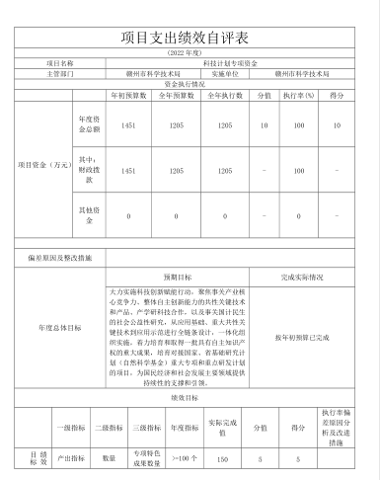

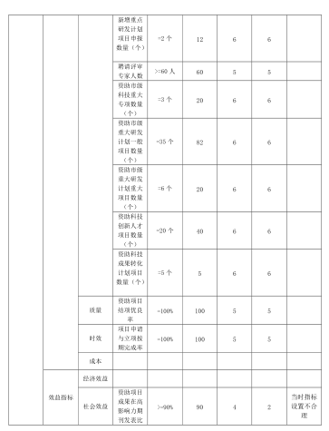
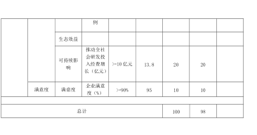

反映2022年度市级部门绩效自评总报告（绩效自评总报告主要包括本部门项目绩效目标情况、单位自评工作开展情况、综合评价结论、绩效目标完成情况总体分析、偏离绩效目标的原因和改进措施、绩效自评结果应用情况。）和《项目支出绩效自评表》（自选2个项目）。
（三）部门评价项目绩效评价情况。
本部门公开“科技平台系统维护”项目部门评价报告（见附件）。（部门评价项目数量在3个以内的，至少将1个部门评价报告向社会公开；部门评价项目数量大于3个的，至少将2个部门评价报告向社会公开。报告框架可参考《项目支出绩效评价办法》（财预〔2020〕10号）中《项目支出绩效评价报告（参考提纲）》）
（三）部门评价项目绩效评价情况。
本部门公开“科技计划专项资金”项目部门评价报告（见附件）。（部门评价项目数量在3个以内的，至少将1个部门评价报告向社会公开；部门评价项目数量大于3个的，至少将2个部门评价报告向社会公开。报告框架可参考《项目支出绩效评价办法》（财预〔2020〕10号）中《项目支出绩效评价报告（参考提纲）》）

第四部分 名词解释

一、财政拨款收入：指单位本年度从本级财政部门取得的财政拨款，包括一般公共预算财政拨款和政府性基金预算财政拨款。
二、上级补助收入：指事业单位从主管部门和上级单位取得的非财政补助收入。
三、事业收入：指事业单位开展专业业务活动及其辅助活动取得的收入；事业单位收到的财政专户实际核拨的教育收费等资金在此反映。
四、经营收入：指事业单位在专业业务活动及其辅助活动之外开展非独立核算经营活动取得的收入。
五、附属单位缴款：指事业单位附属独立核算单位按照有关规定上缴的收入。
六、其他收入：指单位取得的除上述“财政拨款收入”、“事业收入”、“经营收入”、“附属单位缴款”等以外的各项收入。
七、用事业基金弥补收支差额：指事业单位用事业基金弥补当年收支差额的数额。
八、年初结转和结余：指单位上年结转本年使用的基本支出结转、项目支出结转和结余和经营结余。
九、结余分配：指事业单位按规定对非财政补助结余资金提取的职工福利基金、事业基金和缴纳的所得税，以及减少单位按规定应缴回的基本建设竣工项目结余资金。
十、年末结转和结余资金：指单位结转下年的基本支出结转、项目支出结转和结余和经营结余。
十一、基本支出：指为保障机构正常运转、完成日常工作任务而发生的人员支出和公用支出。
十二、项目支出：指在基本支出之外为完成特定的行政任务或事业发展目标所发生的支出。
十三、上缴上级支出：指事业单位按照财政部门和主管部门的规定上缴上级单位的支出。
十四、经营支出：指事业单位在专业业务活动及其辅助活动之外开展非独立核算经营活动发生的支出。
十五、对附属单位补助支出：指事业单位用财政补助收入之外的收入对附属单位补助发生的支出。
十六、“三公”经费：指各部门因公出国（境）费、公务用车购置及运行费和公务接待费。其中，因公出国（境）费指单位公务出国（境）的住宿费、旅费、伙食补助费、杂费、培训费等支出；公务用车购置及运行费指单位公务用车购置费及租用费、燃料费、维修费、过路过桥费、保险费、安全奖励费用等支出；公务接待费指单位按规定开支的各类公务接待（含外宾接待）支出。
十七、机关运行经费：指为保障行政单位（含参照公务员法管理的事业单位）运行用于购买货物和服务的各项资金，包括办公费、印刷费、差旅费、会议费、日常维修费等。

第五部分 附 件

科技平台系统维护评价报告
一、基本情况
（一）项目概况
赣州科技大市场综合服务平台（以下简称“赣州科技大市场”）作为赣州市首家成立的地市级技术市场，从服务资源整合到技术挖掘、诊断、匹配、促进项目落地，从线上全流程技术转移服务到线下公益创新活动，赣州科技大市场运用“互联网+”“大数据”等新技术、新模式，深入各个区县、重点园区，为赣州市进一步汇聚各类创新资源，为赣州市科技成果转移转化工作提供了强有力的支撑。
2022年，赣州市科技局为赣州市科技大市场综合服务平台拨款工作经费80万元。
（二）项目绩效目标
年度总体目标为：根据合同有关条款，完成运营指标，实现完成技术交易合
同额 3000 万元，培育高企 30 家，科技服务机构入驻数 30 家，发布科技成果 3000 项，平台运行基本稳定，资金拨付率达 100%，企业满意。
二、绩效评价工作开展情况
（一）绩效评价目的、对象和范围
为深入贯彻落实《中共赣州市委 赣州市人民政府关于全面实施预算绩效管理的实施意见》（赣市发〔2019〕12号）要求，加快建成全方位、全过程、全覆盖的预算绩效管理体系，进一步强化部门支出责任，提高财政资源配置效率和使用效益。根据江西省赣州市财政局文件（赣市财评字〔2021〕4 号）要求，对赣州市科技大市场综合服务平台项目支出展开绩效评价。
- 绩效评价原则、评价指标体系（附表说明）、评价方法、评价标准等遵循客观公正、逐步规范、把握重点、注重效益的原则，开展评价工作，评价指标体系详见下表：

 | 一级指标 | 二级指标 | 三级指标 | 年度指标 | 分值
绩效目标 | 产出指标 | 数量 | 培育高新企业数量  （个） | ≥30个 | 5
绩效目标 | 产出指标 | 数量 | 完成技术交易合同  额（万元） | ≥3000万元 | 15
绩效目标 | 产出指标 | 数量 | 科技服务机构入驻  数（家） | ≥30家 | 10
绩效目标 | 产出指标 | 质量 | 发布科技成果（项） | ≥3000项 | 15
绩效目标 | 产出指标 | 质量 | 平台运行稳定率 | 基本稳定 | 10
绩效目标 | 产出指标 | 质量 | 资金拨付及时率（%） | ≥90% | 10
绩效目标 | 效益指标 | 经济效益 | 平台功能使用率 | ≥90% | 5
绩效目标 | 效益指标 | 社会效益 | 科技创新平台能级 | 提升 | 10
绩效目标 | 效益指标 | 可持续影响
绩效目标 | 满意度 | 满意度 | 企业满意度（%） | 90 | 10

按照实际完成值与年度指标值比值法，根据指标性质分定性指标与定量指标两类标准进行评价。
（三）绩效评价工作过程
由科技局组织专家对科技大市场综合服务平台运营商工作实际情况对照年度指标展开逐项评价工作。
三、综合评价情况及评价结论（附相关评分表）
2022年科技大市场综合服务平台基本完成年初设定的年度总体目标，评价情况及评价结论详见下表：

 | 一级指标 | 二级指标 | 三级指标 | 年度指标 | 实际完成值 | 分值 | 得分
绩效目标 | 产出指标 | 数量 | 培育高新企业数量  （个） | ≥30个 | 32 | 5 | 5
绩效目标 | 产出指标 | 质量 | 完成技术交易合同  额（万元） | ≥3000万元 | 5205.556 | 15 | 15
绩效目标 | 产出指标 | 质量 | 科技服务机构入驻  数（家） | ≥30家 | 57 | 10 | 10
绩效目标 | 产出指标 | 质量 | 发布科技  成果（项） | ≥3000项 | 9851 | 15 | 15
绩效目标 | 产出指标 | 质量 | 平台运行稳定率 | 基本稳定 | 100 | 10 | 10
绩效目标 | 产出指标 | 质量 | 资金拨付及时率（%） | ≥90% | 100 | 10 | 10
绩效目标 | 效益指标 | 社会效益 | 平台功能使用率 | ≥90% | 100 | 5 | 5
绩效目标 | 效益指标 | 可持续影响 | 科技创新平台能级 | 提升 | 100 | 10 | 10
绩效目标 | 满意度 | 满意度 | 企业满意度（%） | 90 | 100 | 10 | 10
 |  |  | 全年预算执行率 |  | 100%
总分 |  |  |  |  |  | 100 | 100

四、绩效评价指标分析
（一）项目决策情况
科技大市场综合服务平台运营商根据合同书中绩效目标要求，开展各项工作。
（二）项目过程情况
（三）项目产出情况
（四）项目效益情况
2022年效益情况指标完成情况如下：实现完成技术交易合同额 5205 万元，培育高企 32 家，科技服务机构入驻数 57 家，发布科技成果9851 项，平台运行稳定，资金拨付率达 100%，企业满意度达 90%以上。
五、主要经验及做法、存在的问题及原因分析
无
六、有关建议
无
七、其他需要说明的问题
无
科技计划专项资金”项目部门评价报告

为贯彻落实《中共赣州市委 赣州市人民政府关于全面实施预算绩效管理的实施意见》（赣市发[2019]12号）精神，市科技局根据《赣州市财政局关于开展2022年度绩效自评和部门评价工作的通知》（赣市财监字[2023]1号）精神，市科技局对2022年度科技计划专项经费项目进行了绩效自评。科技计划专项经费通过有计划地安排研究项目，推动创新主体开展应用技术研究，解决经济和社会发展中出现的科学技术问题，为经济社会高质量发展提供科技支撑，同时起到有效提高科研人员积极性和创造性、稳定科技队伍、促进加大全社会研发投入等方面的积极作用。市科技局在服务管理方面也得到了项目实施单位的认可。
一、项目基本情况
（一）项目概况
1.立项背景
市级科技计划专项经费是市本级政府财政科技拨款的重要组成部分，是市本级重点科技计划项目的重要资金来源。通过科技计划项目的实施，构建了总体布局合理、功能定位清晰、公开透明、监管有力的市级科技计划管理体系，主要表现在：科技资源配置合理化、决策流程科学化、项目管理规范化、经费使用绩效化、更加符合科技创新规律、更加聚焦我市创新发展的重大需求、更加高效配置科技资源，更加强化科技与经济紧密结合，最大限度激发科研人员的积极性和创造性，推动大众创业、万众创新。
2.立项目的
2022年赣州市科技计划专项经费重点围绕市委、市政府“三大战略、八大行动”决策部署，奋力推进革命老区高质量发展示范区建设，根据《关于加快推进创新驱动发展战略建设创新型赣州的实施意见》《关于深化市级财政科技计划（专项、基金等）管理改革的实施意见》及《关于进一步加强科研诚信建设的若干意见》《赣州市进一步强化科技创新赋能的若干政策措施》等有关文件精神，聚焦新能源新材料、数字经济、生物制药、信息技术、智能制造等优势产业领域立项66项，下达项目立项资金1205万元。
3.资金来源和用途
市科技局2022年度科技计划专项资金1205万元，立项重点研发计划重点项目8项（每项支持50万元），小计500万元；重点研发计划一般项目32项（每项支持10万元），小计320万元；科技创新人才项目15项（每项支持10万元），小计150万元；科技成果转化计划项5项（每项支持10万元），小计50万元；其他经费185万元。共计1205万元。
4.项目组织实施及管理
（1）组织了项目申报。2022年7月14日下发《关于组织2022年度赣州市科技计划项目申报的通知》（赣市科发〔2022〕30号）。科技计划项目共四类，重点研发计划重点项目50万元/项，拟立项支持10项；重点研发计划一般项目10万元/项，拟立项支持25项；科技创新人才项目10万元/项，拟立项支持15项；科技成果转化项目10万元/项，拟立项支持5项。共收到科技计划544项。
（2）开展了项目评审。根据《赣州市人民政府关于深化市级财政科技计划（专项、基金等）管理改革的实施意见》及赣州市人民政府办公厅《关于改进加强市级财政科研项目和资金管理的实施意见》精神，延续以往委托第三方评审机构评审的方式，2022年赣州市科技计划项目评审继续委托广州生产力促进中心开展。根据《2022年赣州市科技计划项目评审工作方案》，评审按照项目技术所属行业分成10个专家评审组，由广州市生产力促进中心从专家库随机抽取各类别评审专家60名，每个项目以其算术平均值作为最后得分。
（3）召开专题局务会。11月3日下午，局党组书记、局长郭澜召开局党组会专题研究拟立项工作。
（4）项目完成情况。本次评价资金于2022年12月27日全部下达，涉及科技计划项目资金1205万元。
5.项目资金使用完成情况
市级科技计划项目于2022年12月26日下达，下达文件为《赣州市科学技术局关于下达2022年度市级科技计划项目和经费的通知》（赣市科发[2022]65号），下达经费1205万元，立项项目66项，目前各具体项目正在实施中。
（二）项目绩效目标
项目整体绩效目标：按时完成各项科技计划，确保资金专款专用，发挥专项资金的引导作用。
单个项目绩效目标：由市科技局、各县（市、区）科技局与项目实施单位签订《赣州市科技计划项目任务合同书》，在合同中明确项目主要研究开发内容、达到的主要技术、经济指标、将提供的研究成果及形式，并在合同中明确项目进度和阶段目标、经费预算、专项资金的用途。
二、绩效评价情况
（一）绩效评价目的
通过本次绩效评价工作，加强我市科技专项资金的有效使用与管理，强化项目主管部门和项目实施单位的支出与管理责任意识，提高项目资金使用效率，完善风险控制机制。针对在项目绩效评价中突出的业绩指标，总结出其主要经验及做法，同时针对项目管理和实施过程中存在的问题，提出政策建议，从而为我市科技计划工作的科学、合理、高效奠定基础。
（二）绩效评价工作方案
按照要求制定了绩效评价工作方案，成立了绩效评价工作领导小组。
（三）绩效评价原则和方法
1.经对收集到的资料、调查问卷统计结果进行比对和交叉验证后，确定用于继续分析和评价的证据，采用变化分析，通过比较指标的实际情况与预期数据对应程度，最终确认评价结果。在现场工作结束前，由各项目实施单位对绩效评价小组的工作开展情况进行认定。
2.评价工作小组根据上述工作取得的可信资料及数据分析结果，针对绩效评价项目概况、项目实施情况、绩效分析与结论、主要经验与做法、存在的问题和建议等内容进行综合分析，将分析结果与预算标准、指标体系、项目管理制度、财务资金管理制度等资料进行比对，计算各种评价指标，初步确定项目绩效的评价结果。
3.对初步确定项目绩效的评价结果进行逐级复核、汇总、分析，核查评价工作中是否存在重复和遗漏的情况。在此基础上，撰写项目绩效评价报告初稿，经项目经理复核后再由部门经理和法定代表人复核。
（四）绩效评价实施
在评价过程中，一是查阅项目合同；二是通过与科技项目负责人员进行面访座谈，介绍项目取得的成果和存在的问题，针对存在问题进行探讨，并给出相应建议；三是查阅账本、凭证，对项目资金收入和支出进行审核；四是问卷调查，项目组成员对科技项目负责人进行满意度的问卷调查。
（五）绩效评价的局限性
本次绩效评价虽然做到了全覆盖，但并没有全部进行现场评价，同时还有极少量的项目没有进行完全的跟踪评价。
三、评价结论和绩效分析
（一）评价结论
1.评价结果。赣州市科技专项资金的使用整体上发挥了资金使用的社会效益，通过项目实施提高项目单位科技创新能力，提高了研发人员的积极性、创造性，在稳定科技队伍方面发挥了重要作用，赣州市科技局在管理服务方面也得到了项目实施单位的认可。
2.主要绩效。2022年度我市科技专项资金取得的主要绩效有：
（1）“大科技”的工作格局初步形成。一是政策资金充分保障。制定出台《赣州市进一步强化科技创新赋能的若干政策措施》，新增财政科技投入8000余万元，增长76%，多角度、多维度支持激励科技创新，科技新政有18条惠企政策为“免申即享”。二是创新体系逐步健全。各县（市、区）先后制定科技创新赋能行动工作方案及科技新政，县（市、区）科技惠企资金达到3.38亿元，增长160%。同时，着力加强基层科技管理队伍建设，全市18个县（市、区）完成科创中心组建，服务企业队伍弱、支持创新抓手少的局面得到有效改变。三是统筹调度坚强有力。制定印发《2022年赣州市科技创新赋能行动工作方案》，建立领导小组正副组长挂点市级调度重点项目机制，以实施“七大工程”、50项重点任务、15个市级重点调度项目为抓手，协同各方齐抓共管，构建大科技工作格局。
（2）“大创新”的规模效应逐步显现。一是战略科技力量持续加强。中国科学院赣江创新院获批国家“十四五”科教基础设施平台项目，资金2.8亿元；“稀土全国重点实验室（筹）”列为中国科学院首批14个重组典型实验室之一；“重大疾病新药靶发现及新药创制全国重点实验室”重组顺利通过最后一次资格审查。二是平台载体建设取得突破。赣州高新区“一区三园”管理改革获科技部批复实施；获批省级技术创新中心7家，省级科技企业孵化器和众创空间3家，全省第一；首次开展科研创新平台运行绩效评价，评出优秀科研平台20个；市产业技术研究院、市工业数字研究院等新型研发机构挂牌运行。三是科技创新主体不断壮大。入库科技型中小企业1711家，新增高新技术企业242家，获评潜在独角兽、瞪羚企业21家，均居全省前列。
（3）“大发展”的成果转化不断加快。一是推动数字经济发展。扎实推进国家03专项成果示范应用，赣州市工业互联网标识解析综合型二级节点（江西联通）接入国家顶级节点，深联电路、赢家时装等获评全省首批“5G+工业互联网”应用示范企业。二是强化产业协同创新。组建稀土、现代家具2个省级产业科技创新联合体并运行；信丰县、赣南师范大学纳入国家“100+N”开放协同创新体系。三是强攻成果转化和科技招商。13项科技成果获省科技奖，永磁磁浮工程试验项目获评全省十大科技成果典型案例，新型稀土合金储氢材料绿色技术上架国家绿色技术交易中心；促成深圳大族数控科技股份有限公司落户信丰；市级立项支持6个重大高新技术成果产业化项目；3000吨再生稀土永磁材料的研究与开发、万吨级高性能铁氧体永磁材料、柴油车尾气净化新材料等一批院士项目落地赣州。
（4）“大跨越”的发展态势不断积累。一是推动关键核心技术自立自强。市级立项支持等5个“揭榜挂帅”制项目；首创“含磷羧酸萃取分离钇”的新工艺，中试成果通过中国科学院院士专家组的鉴定并在赣州建成中试示范工程，有望替代现行环烷酸分离钇工艺；完成高超关键部件超燃冲压发动机燃烧室预制体的精密制造，为新一代多次使用超燃发动提供了耐高温抗氧化新材料体系。二是推动研发投入强度持续攀升。全社会研发投入强度达到1.71%，首超全省1.70%的均值水平；研发经费71.30亿元，全省第二。审核“科贷通”备选企业107家，合作银行向27家新备选企业发放贷款10700万元。三是推动科技创新氛围愈加浓厚。在全省率先实施“飞地引才”模式，率先建立“周末工程师”制度，率先探索全市高校院所、企业科研人员“双向双聘”。中国科学院赣江创新研究院组建科研团队20个（其中院士团队9个），全院总人数达772人；赣南创新与转化医学研究院一次性引进全职教授30名，高级专职科研人员180余名，招收硕士研究生80余人，形成近300人的高科技团队。人民网、科技日报、江西日报等媒体密集报道赣州科技创新，稿件70余篇。
（二）绩效分析
1.项目资金到位情况分析。2022年度科技专项资金已全部足额拨付到位，市级专项资金按照项目主管单位不同，分别拨付至赣州市科技局、赣南科学院、各县（市、区）企业主体或项目实施单位。
2.项目资金执行情况分析。2022年度科技专项资金总体执行情况良好，项目均在执行中。
（三）项目资金管理情况分析
2021年度科技专项资金总体管理情况良好，比如江西理工大学、赣南师范大学、赣州有色冶金研究所这些科研教育机构对专项资金有专门的管理制度，会计核算比较规范，按项目设置明细账户单独核算；但相对于企业来说，由于执行会计准则（会计制度）的需要，有些企业列营业外收入、有些企业列往来，无法与项目支出相对应。
四、存在问题和建议
（一）存在问题
因项目承担单位提供的账号信息不符等原因，有两个项目资金下达时间较晚，于2031年1月拨付至企业，跨了年度。其余项目资金全部在2022年底完成拨付。
（二）意见建议
建议市财政加强对我局资金绩效设置的指导。
五、2023年工作目标和计划
以习近平新时代中国特色社会主义思想为指导，深入贯彻党的二十大精神，落实习近平总书记视察江西和赣州重要讲话精神，坚持科技是第一生产力、人才是第一资源、创新是第一动力，探索新型举国体制的赣州路径，强化战略科技力量，扎实推进“三大战略、八大行动”，加快建设区域性科研创新中心和国家创新型城市。力争全社会研发支出与地区生产总值之比超过全省平均水平、规模以上工业企业研发支出占主营业务收入比重达1.31%、综合科技创新指数前移1位；新增各类国家级研发平台和创新载体3个、省级研发平台和创新载体15个、入库科技型中小企业1750家、认定高新技术企业300家、培育高成长性科技型企业20家；技术合同成交额超过130亿元、省科学技术奖居全省前列；引进培养产业领军人才和创新团队40个、各领域高层次人才400名。

